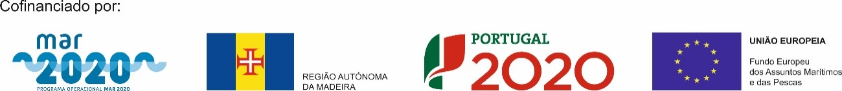

Projetos da SRAP - DRP cofinanciados pelo MAR 2020

Remodelação do posto de receção de pescado do Porto Moniz

DESIGNAÇÃO DO PROJETO | Remodelação do posto de receção de pescado do Porto Moniz
CÓDIGO DO PROJETO | MAR-01.05.03 FEAMP-0029
OBJETIVO PRINCIPAL |Reforçar a competitividade do setor das pescas e da aquicultura.
REGIÃO DE INTERVENÇÃO | Região Autónoma da Madeira.
ENTIDADE BENEFICIÁRIA | Secretaria Regional da Agricultura e Pescas, Direção Regional de Pescas.

DATA DE APROVAÇÃO| 28-04-2017
DATA DE INÍCIO | 01-09-2014
DATA DE CONCLUSÃO | 31-12-2018
CUSTO TOTAL ELEGÍVEL | € 298.665,41
APOIO FINANCEIRO DA UNIÃO EUROPEIA FEAMP | € 223.999,06
APOIO FINANCEIRO PÚBLICO REGIONAL | € 74.666,35

OBJETIVOS | Melhorar as condições sanitárias do estabelecimento visando a atribuição do n.º de controlo veterinário; Melhorar a qualidade dos serviços prestados pela substituição dos equipamentos de refrigeração de pescado e fabrico de gelo; Melhorar as condições ambientais do porto de descarga com a construção de casa dos óleos e casa dos lixos;
DESCRIÇÃO DO PROJETO | Remodelação arquitetónica da infraestrutura existente com uma pequena ampliação visando o correto fluxo das pessoas e do pescado. Construção de local para recolha de óleos usados nas embarcações e uma casa dos lixos.
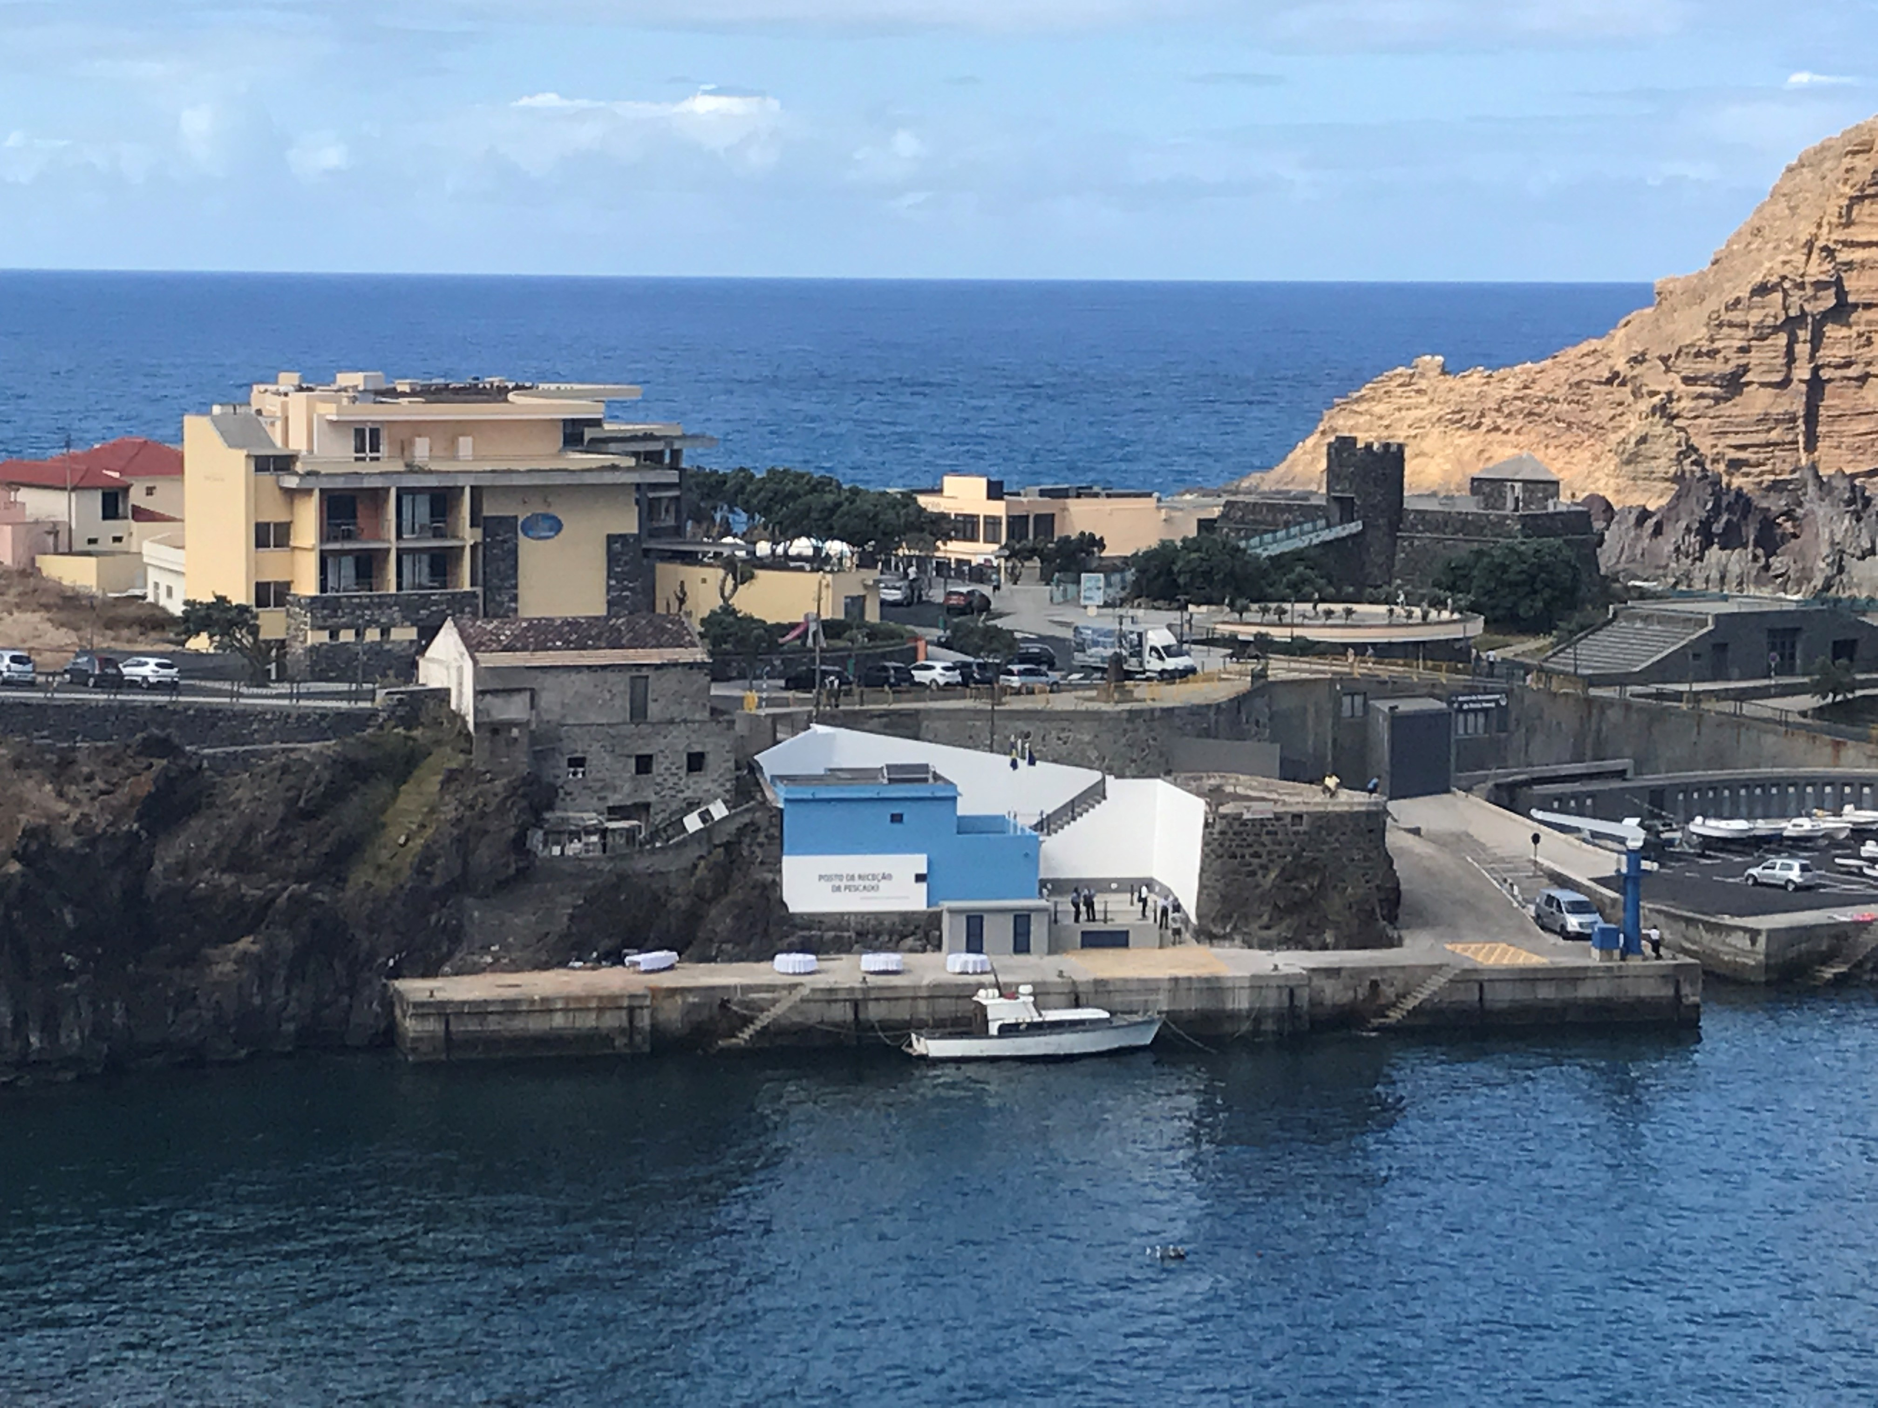
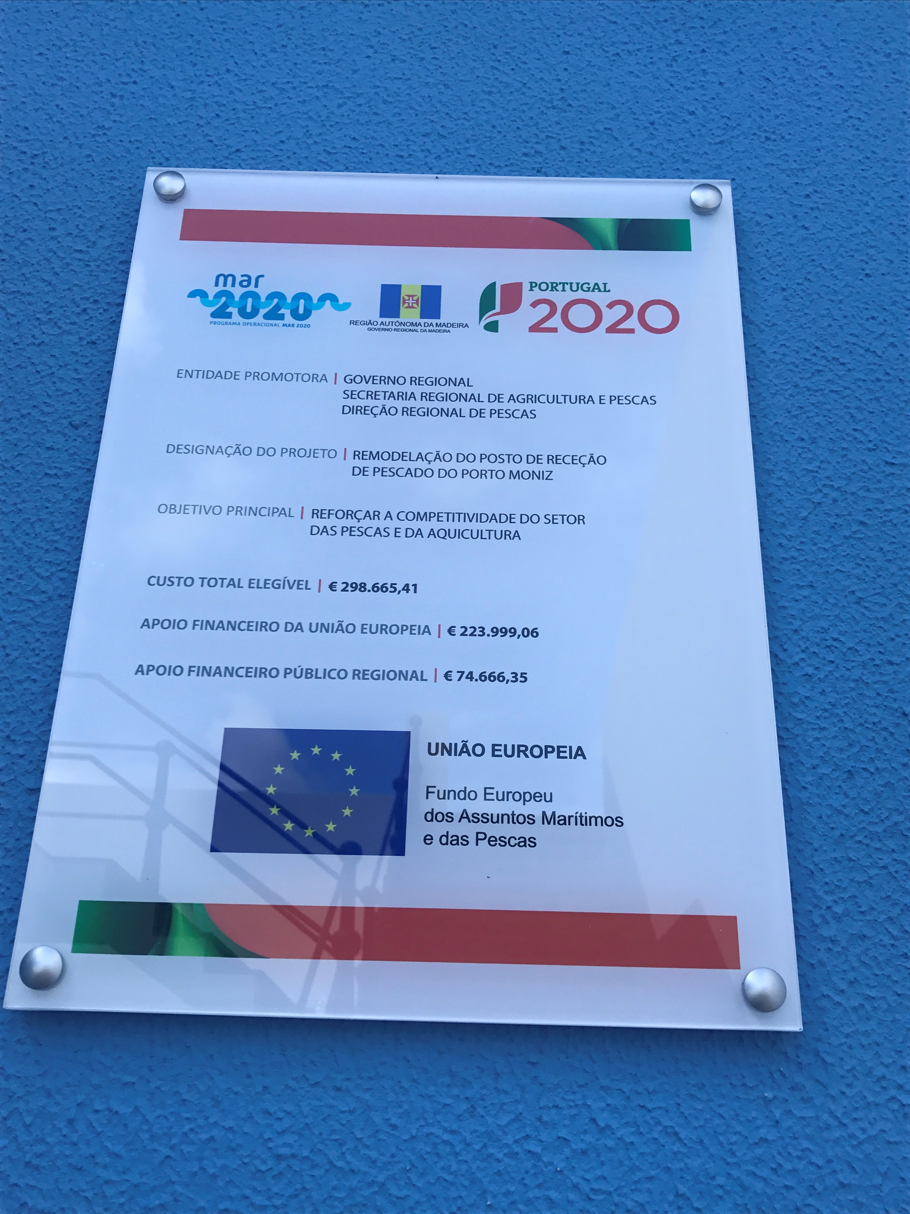

Reperfilamento do cais do porto de pesca do Caniçal

DESIGNAÇÃO DO PROJETO | Reperfilamento do cais do porto de pesca do caniçal
CÓDIGO DO PROJETO | MAR-01.05.01 FEAMP-0030
OBJETIVO PRINCIPAL | Reforçar a competitividade do setor das pescas e da aquicultura.
REGIÃO DE INTERVENÇÃO | Região Autónoma da Madeira.
ENTIDADE BENEFICIÁRIA | Secretaria Regional da Agricultura e Pescas, Direção Regional de Pescas.

DATA DE APROVAÇÃO | 28-04-2017
DATA DE INÍCIO | 01-10-2015
DATA DE CONCLUSÃO | 31-12-2018
CUSTO TOTAL ELEGÍVEL | € 1.058.691,60
APOIO FINANCEIRO DA UNIÃO EUROPEIA FEAMP | € 794.018,70
APOIO FINANCEIRO PÚBLICO REGIONAL | € 264.672,90

OBJETIVOS | Melhorar as condições de atracação das embarcações de pesca no porto de abrigo (pesca) do Caniçal; Melhorar as condições ambientais através de construção de casa dos óleos e casa dos lixos;
DESCRIÇÃO DO PROJETO | Reperfilamento de 50% da secção transversal do cais trazendo-o para uma cota de +4.90ZH. Corte do "dente" existente e reconstrução da parede do molhe, permitindo a instalação de defensas na parede do cais permitindo a atracação das embarcações de pesca em condições de segurança. Instalação de redes de água e pré-instalação de redes de energia para o fornecimento às embarcações.
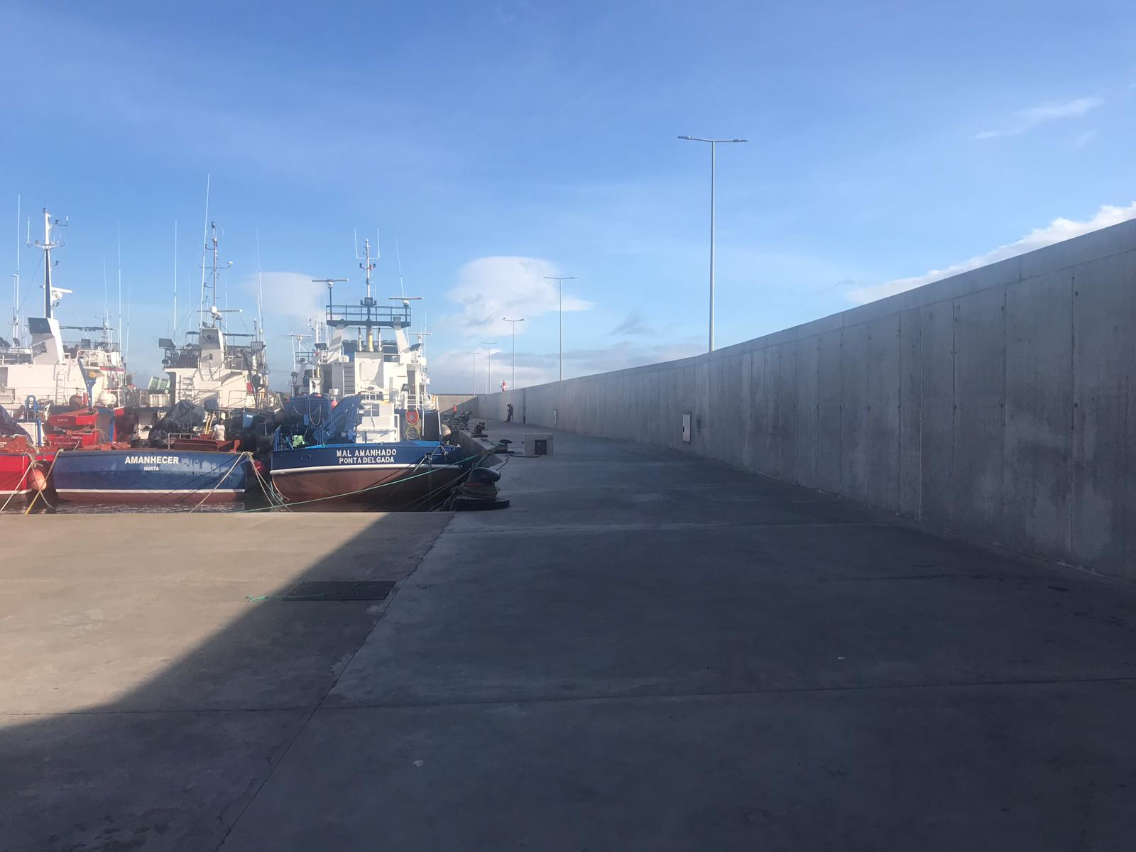
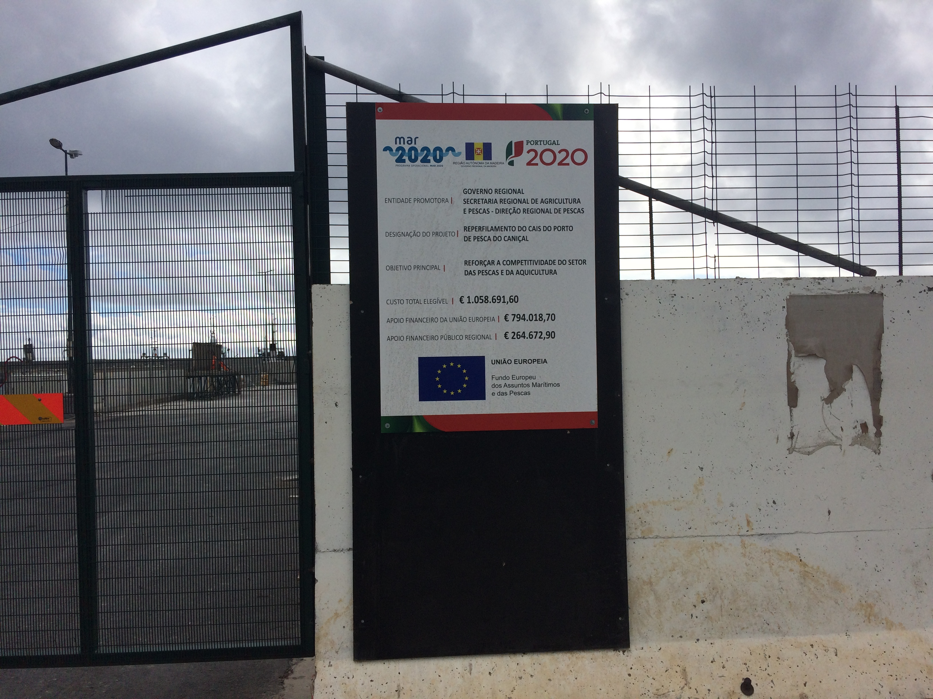

Programa Nacional de Recolha de Dados (2014-2016)

DESIGNAÇÃO DO PROJETO |Programa Nacional de Recolha de Dados (2014-2016).
CÓDIGO DO PROJETO |MAR-03.02.01 FEAMP-0004
OBJETIVO PRINCIPAL |o objetivo principal do projeto respeita à recolha, tratamento e divulgação de recolha de dados biológicos, ambientais, técnicos e socioeconómicos da pesca comercial da Região Autónoma da Madeira, tendo em vista fomentar a exceção da Política Comum de Pesca.
REGIÃO DE INTERVENÇÃO | Portugal (Região Autónoma da Madeira).
ENTIDADE BENEFICIÁRIA | Secretaria Regional da Agricultura e Pescas, Direção Regional de Pescas.

DATA DE APROVAÇÃO | 08-03-2017
DATA DE INÍCIO|01-01-2014
DATA DE CONCLUSÃO | 31-12-2016
CUSTO TOTAL ELEGÍVEL| € 348.851,88
APOIO FINANCEIRO DA UNIÃO EUROPEIA FEAMP | € 279.081,50
APOIO FINANCEIRO PÚBLICO REGIONAL | € 69.770,38

OBJETIVOS| Assegurar a recolha e tratamento da informação relativa ao sector da pesca da Região Autónoma da Madeira. Analisar os dados da atividade da frota, nas vertentes da produção e recolher os dados do desempenho socio económico. Implementar o PNRD, na R.A.M. relativamente às disposições técnicas exigidas pela legislação Europeia e a resposta às solicitações dos end-users. Colaborar com a Coordenação Nacional na apresentação à UE dos programas de trabalho e relatórios anuais de recolha de dados.
DESCRIÇÃO DO PROJETO | o projeto enquadra-se no Artigo 2º, da Portaria nº63/2016, de 31 de março, sendo desenvolvido pela Secretaria Regional da Agricultura e Pescas/ Direção Regional de Pescas, designadamente através do seu Serviço de Investigação o qual executa as ações necessárias à aquisição e tratamento de dados (designadamente através da implementação de inquéritos censitários, abrangendo todos os segmentos da frota regional) necessários à obtenção de variáveis socio económicas do sector. É recolhida informação sobre a atividade da frota, designadamente através dos diários de bordo (em papel e eletrónicos) e notas de venda, quanto a variáveis transversais (e.g. esforço de pesca, desembarques e capacidade).
No âmbito do PNRD é implementado um plano de amostragem estatística (Concurrent length sampling) a métiers selecionados e identificados de forma normalizada a nível Nacional, utilizando os critérios relevantes definidos pela UE, de forma a garantir a representatividade dos diversos segmentos da frota comercial regional.
São implementados planos de amostragem biológica aos stocks relevantes para a área geográfica, conforme definido pelos Regulamentos de aplicação do Programa.
São executados processos de validação e controlo da qualidade da informação recolhida, por forma a assegurar a consistência dos dados processados e informação produzida.

Implementação e Consolidação do Plano de Ação na Madeira (CAPM + CVMAR)
Designação do Projeto | Implementação e Consolidação do Plano de Ação na Madeira (CAPM + CVMAR)
Código do Projeto | MAR-03.01.01-FEAMP-0010
Objetivo Principal | Consolidar e adequar o sistema de controlo e inspeção de pesca da Região Autónoma da Madeira às medidas preconizadas na Política Comum de Pescas (PCP) da União Europeia, de modo a corrigir as situações de não conformidade da Região com as regras da PCP identificadas nas sucessivas auditorias realizadas pela Comissão Europeia à Região.
Região de Intervenção | Região Autónoma da Madeira
Entidade Beneficiária | Secretaria Regional de Agricultura e Pescas da Madeira

Data de Aprovação | 19-12-2017
Data de Início | 01-01-2015
Data de Conclusão | 31-12-2017
Custo Total Elegível | 381.997, 36€
Apoio Financeiro da UE | FEAMP | 343.797,63€
Apoio Financeiro Público Regional | 38.199,73€

Objetivos | Consolidar o sistema de inspeção e controlo da atividade de pesca na Região Autónoma da Madeira através do reforço dos recursos humanos qualificados, bem como de equipamentos e materiais necessários ao bom desempenho das missões de inspeção e controlo na Região, em conformidade com Plano de Ação (Decisão de Execução da Comissão - C (2014) 6485 de 18.09.2014); Corrigir as situações de não conformidade do sistema de controlo pesca da pesca na Região com as regras da PCP da UE; Estabelecer medidas específicas e eficazes para garantir uma maior coordenação com a DGRM neste âmbito; Sensibilizar as comunidades piscatórias para os requisitos de controlo; Frequência em cursos especializados no âmbito do Controlo e Inspeção.
Descrição do Projeto| Adequar o sistema de controlo regional de pesca com as regras europeias estabelecidas no Plano de Ação, através do reforço da cooperação com a DGRM, da contratação de recursos humanos qualificados, aquisição de equipamentos necessários à eficácia do controlo e inspeção das pescas na Região Autónoma da Madeira bem como através da sensibilização da população piscatória para as regras da União Europeia neste âmbito.

